Harnjesweg ter hoogte van de Harnjeshof: parkeerverbod
kenmerk: JSO_482_25

Burgemeester en Wethouders van de gemeente Wageningen,
Overwegingen ten aanzien van het besluit
In de afbeelding hierboven zijn met een gele streep aangegeven waar het parkeerverbod gaat gelden.
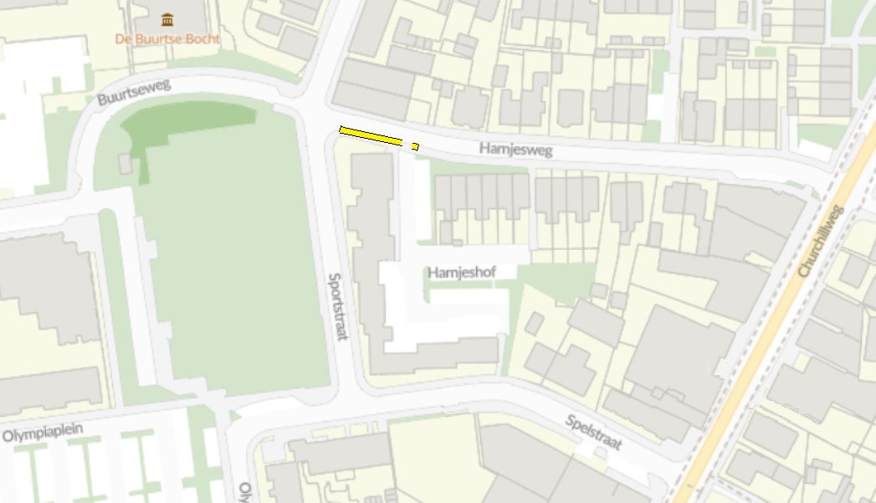
Bevoegdheid:
Artikel 18, eerste lid, onder d, van de Wegenverkeerswet 1994.
Grondslag:
Artikel 15 Wegenverkeerswet en artikel 12 BABW.
Krachtens artikel 15 lid 1 van de Wegenverkeerswet 1994 dient er een verkeersbesluit te worden genomen voor de plaatsing van de in artikel 12 van het Besluit administratieve bepalingen inzake het wegverkeer opgenomen verkeerstekens, evenals voor onderborden voor zover daardoor een gebod of verbod ontstaat of wordt gewijzigd.
Aanleiding en belangen:
Aanleiding:
De aanleiding zijn de bouwwerkzaamheden bij de Spelstraat / Churchillweg. Voor het bouwverkeer is er een zo veilig mogelijk route nodig. Dat is vanaf de N225 via Churchillweg, Spelstraat, Sportstraat, Harnjesweg, achter de Harnjeshof langs naar de bouwplaats. Vanaf de bouwplaats is dat vanuit de Harnjeshof via de Harnjesweg, Buurtseweg en Kampweg naar de Rooseveltweg. Maar om dit te laten slagen mogen er geen voertuigen geparkeerd zijn op bovenstaande punten op deze route. Daar is op 2 juli 2025 een verkeersbesluit voor genomen (kenmerk: JSO_480_25).
Maar op de Harnjesweg kan je ook aan de andere kant van de weg parkeren. Dat gebeurt nu zelden, want het is te smal om aan beide zijden van de weg te parkeren. Met het verkeersbesluitkan dat dus anders worden. Daarom is dit verkeersbesluit nodig. Dat maken we met behulp van gele strepen op de trottoirband. Het besluit kan namelijk permanent zijn omdat aan die zijde nooit geparkeerd moet worden.
Belangen:
Aan dit verkeersbesluit liggen de volgende belangen, als bedoeld in artikel 2 van de Wegenverkeerswet 1994, ten grondslag:
- het verzekeren van de veiligheid op de weg;
- het in stand houden van de weg en het waarborgen van de bruikbaarheid daarvan;
Politieadvies
In overeenstemming met artikel 24 van het Besluit administratieve bepalingen inzake het wegverkeer is er overleg geweest met de gemandateerde van de politie, eenheid Oost Nederland, district Gelderland-Midden. De politie is akkoord met de maatregelen.

BESLUIT
Het college heeft besloten tot het plaatsen van gele strepen aan de zijdezijde van de Harnjesweg ter hoogte van de Harnjeshof, zodat daar een parkeerverbod gaat gelden.

Wageningen 04-07-2025
Burgemeester en wethouders van Wageningen
Namens deze
ing. J.S. Overvest
Beleidsmedewerker verkeer en vervoer

Mededelingen
Bezwaarmogelijkheid
Bent u het niet met dit besluit eens? Dan willen wij u vragen om eerst telefonisch contact met ons op te nemen via 0317 - 49 29 11. We kunnen met u samen het besluit dan doornemen en uw eventuele vragen en opmerkingen bespreken. Wilt u na dit gesprek toch bezwaar maken? Zorg dan dat u binnen 6 weken na de publicatiedatum in de Staatscourant een bezwaarschrift ingediend heeft t.a.v. burgemeester en wethouders van de gemeente Wageningen. Daarmee voorkomt u dat we uw bezwaarschrift niet meer in behandeling kunnen nemen, omdat het te laat binnen is.
Het bezwaarschrift dient te zijn ondertekend en tenminste te bevatten: uw naam en adres, de dagtekening, een omschrijving van het besluit waartegen uw bezwaar is gericht en de gronden van uw bezwaar. Wanneer u zich laat vertegenwoordigen of gebruik maakt van een gemachtigde, verzoeken wij u tevens te vermelden de naam en het adres van deze persoon. Wanneer voor het indienen van een gemachtigde die niet advocaat is, gebruik wordt gemaakt, verdient het aanbeveling de machtiging direct bij te sluiten. Het bezwaarschrift kunt u ook digitaal indienen, met behulp van uw DigiD, op https://www.wageningen.nl/bezwaar
Dit besluit geldt ook tijdens de bezwaarprocedure. Als u wilt dat het besluit niet meteen ingaat, kunt u om een voorlopige voorziening vragen bij de rechtbank. Dat is een voorlopige beslissing om een bepaalde handeling uit te stellen of juist door te laten gaan. Dit kan alleen als u al een bezwaarschrift heeft ingediend. Een voorlopige voorziening vraagt u aan bij de voorzieningenrechter van de Rechtbank Gelderland, afdeling Bestuursrecht, o.v.v. voorlopige voorzieningen, Postbus 9030, 6800 EM Arnhem. U kunt het verzoek om voorlopige voorziening ook digitaal indienen, met behulp van uw DigiD, via https://loket.rechtspraak.nl/Burgers/Digitaal%20procederen/33. Meer informatie vindt u op deze site.
Kosten
Aan het indienen van een voorlopige voorziening zijn kosten (griffierecht) verbonden. Deze kunt u vinden op: https://www.rechtspraak.nl/Uw-Situatie/Onderwerpen/Kosten-rechtszaak/Griffierecht/Paginas/Griffierecht-bestuursrecht.aspx

